  Lycée Jean Moulin  | 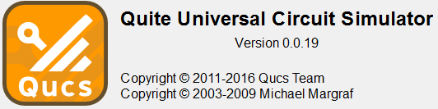  GUIDE DE PRISE EN MAIN DE :

Généralités
QUCS est un logiciel permettant la simulation de circuits électroniques analogique (résistances, diodes, amplificateurs linéaires intégrés...) ou bien numériques (porte logiques...). Les pages suivantes montrent comment saisir et simuler un circuit simple.

Quelque soit le schéma à simuler, la démarche restera la même.

1. Création d'un projet
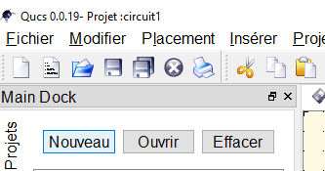
- Lancer QUCS depuis le bureau ou la barre des tâches  ;
- Dans l'onglet Projets, cliquer sur Nouveau ;
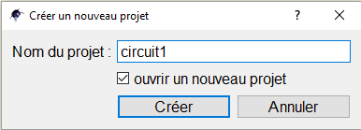
- Nommer le projet puis le créer;

2. Saisie du schéma
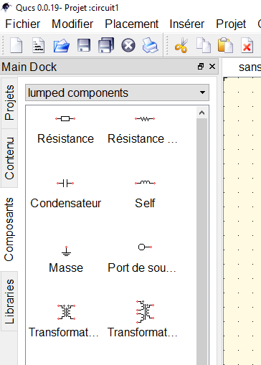
- Cliquer sur l'onglet Composants et sélectionner lumped components ;
- Cliquer sur les résistances (ou autres composants) pour les amener sur la zone de travail. Relier les composants entre eux (outil fil) et ajouter la masse (0V) ;
outil fil
Ajouter la masse
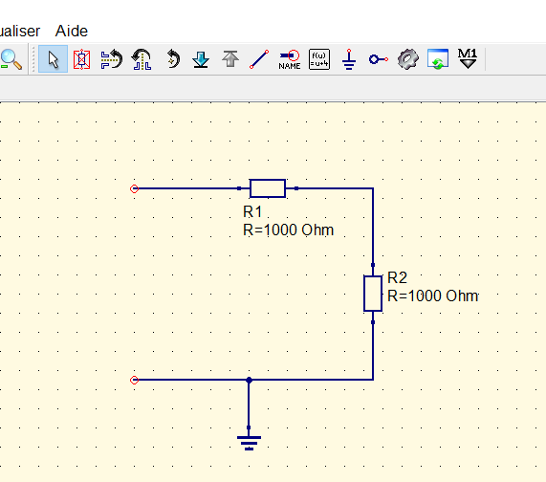

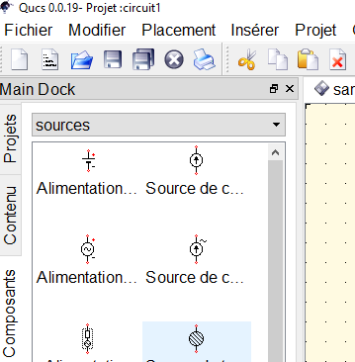
- le générateur (Alimentation) est ajouté depuis l'onglet Composant / sources ;
- Celui-ci, ainsi que tous les composants est paramétrable (clic droit sur le composant puis modifier les paramètres afin de modifier les valeurs, les caractéristiques...) ;

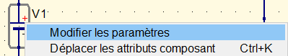

- Au final :
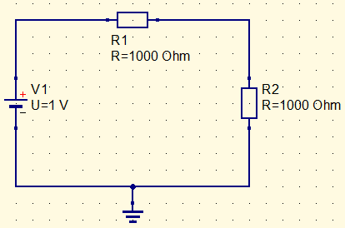

Penser à enregistrer le fichier 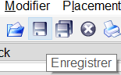 à l'emplacement souhaité.

3. Paramétrer et effectuer la simulation

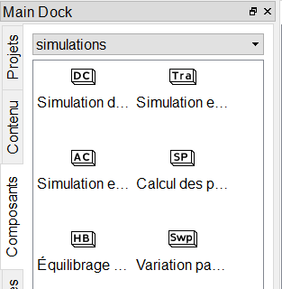
Différents types de simulations sont disponibles. On s'intéressera à l'analyse transitoire qui permettra de visualiser tous les changements des tensions et courants dans le circuit et cela en fonction du temps.

- Cliquer sur l'onglet Composants et sélectionner simulations puis Simulation en régime transitoire. Amener ce bloc sur la zone de travail ;
- Clic droit sur le bloc afin de modifier les paramètres ;

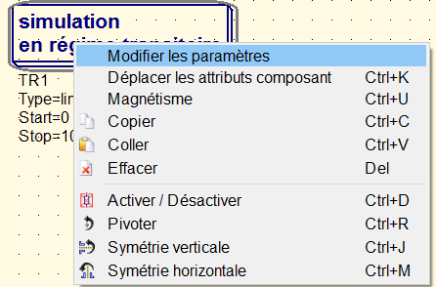

- Modifier les paramètres (voir ci-dessous) ;

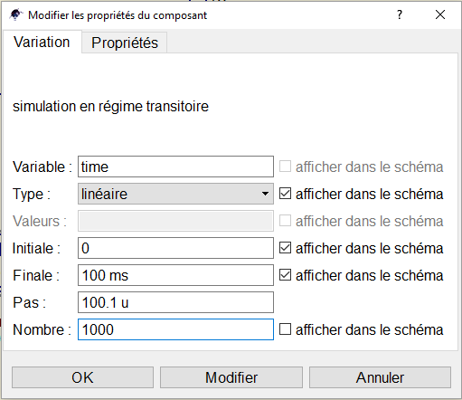
Début de la simulation à t = 0s

Fin de la simulation à t =100ms

Nombre de points de simulation.
Attention : Un nombre de points trop faible ne permettra pas d'effectuer une simulation correcte

Pas de simulation : (Finale - Initiale)/Nombre.

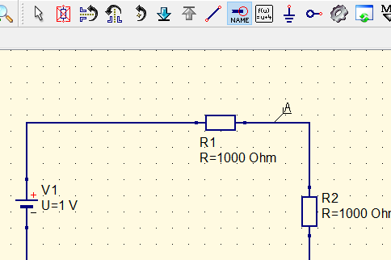
- Placer un nom d'équipotentiel sur la liaison que l'on souhaite observer ;
- Choisir un nom pour ce label (ici S pour une Sortie...pas trop original en somme...) ;
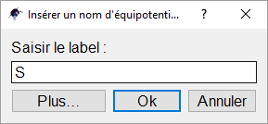

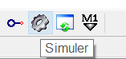
- Désormais il est possible de lancer la simulation et vérifier si il y'a des erreurs ;

4. Afficher des graphiques et relever des valeurs

Une fois la simulation réussie sans erreurs, on peut placer dans la zone de travail des graphiques permettant le relevé des simulations obtenues.
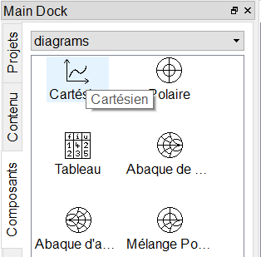
- Depuis Composants/diagrams, choisir le graphique Cartésien et le déposer sur la zone de travail ;

- Automatiquement, la fenêtre de paramétrage s'ouvre et propose plusieurs tracés possibles des différentes grandeurs relevées au point S ;

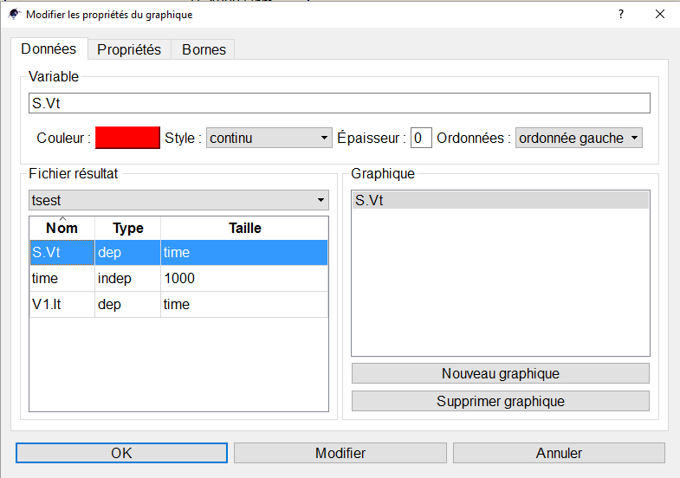

S.Vt : Point S, relevé de la tension V en fonction du temps t.

V1.It : Point V1 (générateur), relevé de l'Intensité du courant I en fonction du temps t.

Un double clic permet de sélectionner ce tracé et l'afficher dans cette fenêtre afin de pouvoir l'afficher.

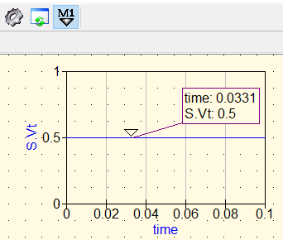
- A l'aide de l'outil (Inspecteur de courbe) il est possible de connaître précisément les valeurs simulées ;

